**Sistema de ventas retail para implementos del hogar y materiales de construcción (GoShop)**

**Especificación de Requisito:**

**GS-DER-01-Registro y Login del usuario.**

**Versión 1.0**

**Control de Versiones**

**Lima, abril del 2023**

**ÍNDICE**

**1. Introducción. 3**

1.1. Propósito. 3

1.2. Alcance. 3

1.3. Definiciones, siglas y abreviaciones. 3

1.4. Referencias. 3

1.5. Resumen. 3

**2. Descripción general. 3**

2.1. Diagrama de casos de uso. 3

2.2. Descripción. 4

2.3. Actores. 4

2.4. Precondiciones. 4

2.5. Poscondiciones. 4

2.6. Flujo básico. 4

2.7. Excepciones. 5

2.8. Prototipos visuales. 5

2.9. Requerimientos no funcionales. 6

# Introducción.

## Propósito.

Especificar el caso de “Registro y Login del usuario”, el cual tiene como propósito proporcionar a los visitantes por primera vez el Registro para que queden registrados en el sistema y luego con el Login puedan ser identificados por la pagina para la compra o información de los productos ofrecidos. Esta página es la primera impresión que el usuario tiene de la tienda, por lo que es importante diseñar cuidadosamente para garantizar una experiencia atractiva y fácil de usar.

## Alcance.

El usuario podrá realizar esta funcionalidad por cualquier dispositivo, ya sea móvil, laptop o pc, ya que el sistema cumple con el responsive-design para adaptarse a cualquier resolución de pantalla.

## Definiciones, siglas y abreviaciones.

**Responsive-design.** El responsive-design es una filosofía y desarrollo cuyo objetivo es adaptar la apariencia de las páginas web a cualquier resolución, es decir, a cualquier dispositivo que se utilice para visitar la página.

## Referencias.

GS-CP.DOCX.

GS-PF-01.DOCX.

## Resumen.

El usuario podrá registrarse, validar y loguear en la página web sin importar la resolución del dispositivo, permitiendo al usuario una experiencia cómoda y dando paso a las funcionalidades de la pagina web.

# Descripción general.

## Diagrama de casos de uso.

**Figura 1.**

*Diagrama de casos de uso del requisito N°1.*

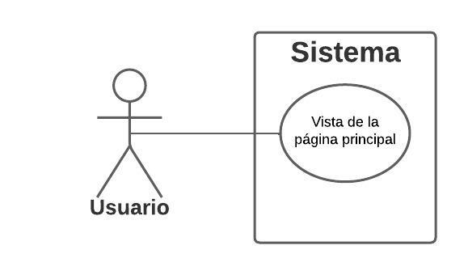

*Nota.* Se muestra el diagrama de casos de uso del requisito N°1: Registro y Login. Fuente: Elaboración propia.

## Descripción.

El requisito de registro y login en una página web es un proceso mediante el cual los usuarios crean una cuenta con información personal y acceden a ella con credenciales únicas (como un nombre de usuario y una contraseña) para acceder a funcionalidades exclusivas o protegidas de la página web.

## Actores.

El actor involucrado en esta funcionalidad es el usuario.

## Precondiciones.

## 2.4.1 Registro

El sitio web debe funcionar y está a disposición de los usuarios, los usuarios deben tener una cuenta de correo electronica para la confirmación del correo para el registro.

## 2.4.2 Login

Tener una cuenta registrada en la base de datos,

## Poscondiciones.

El usuario tendrá acceso al sitio web y a las funcionalidades del usuario.

## Flujo básico.

1. Ingresar los datos requeridos para el registro (Nombre de Usuario, correo y contraseña)
2. Verificar su correo para la verificación de la cuenta.
3. Ingresar los datos requeridos para el login (Nombre de usuario y contraseña)
4. Visualización de la pagina principal.

## Excepciones.

* **[EX1]: Registro Existente.**
  + Mensajes de error cuando el usuario trata de registrar una cuenta con nombre de usuario ya existente.
* **[EX2]: Login Inexistente.**
  + Mensajes de error cuando el usuario trata de loguearse a la página sin una cuenta existente.

## Prototipos visuales.

**Vista del registro.**

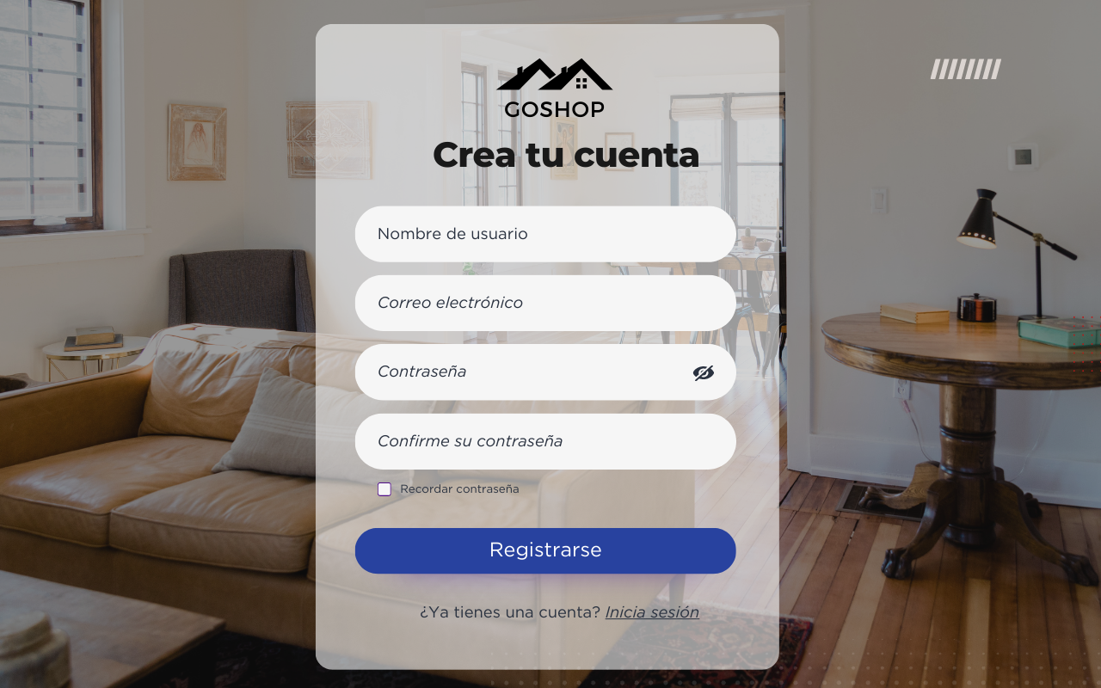

## Vista del Login

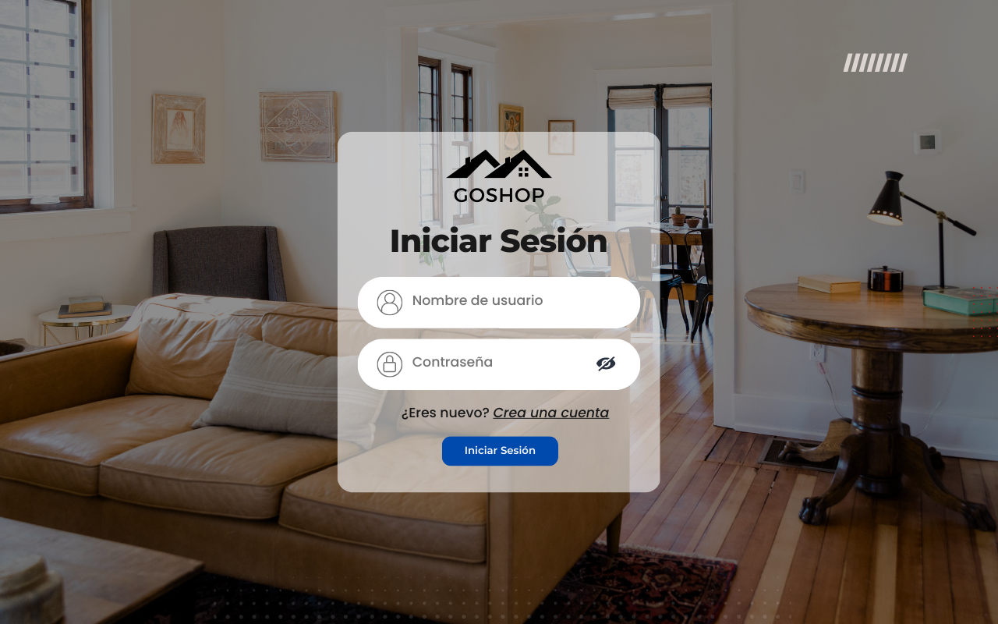

## Requerimientos no funcionales.

* La página web se adapta a la resolución de pantalla del dispositivo para la comodidad del usuario.
* El sitio web debe ser fácil de usar y navegar para los usuarios. La estructura del sitio web debe ser lógica y la funcionalidad debe ser una experiencia de usuario intuitiva.